Bài tập Git
Sinh viên A (leader): Trang Mạnh Phúc
Sinh viên B: Phan Vỹ Khang
Sinh viên C: Phạm Trung Hiệp
Kho:
- Hãy tạo 1 remote repository (RR) (sv A)
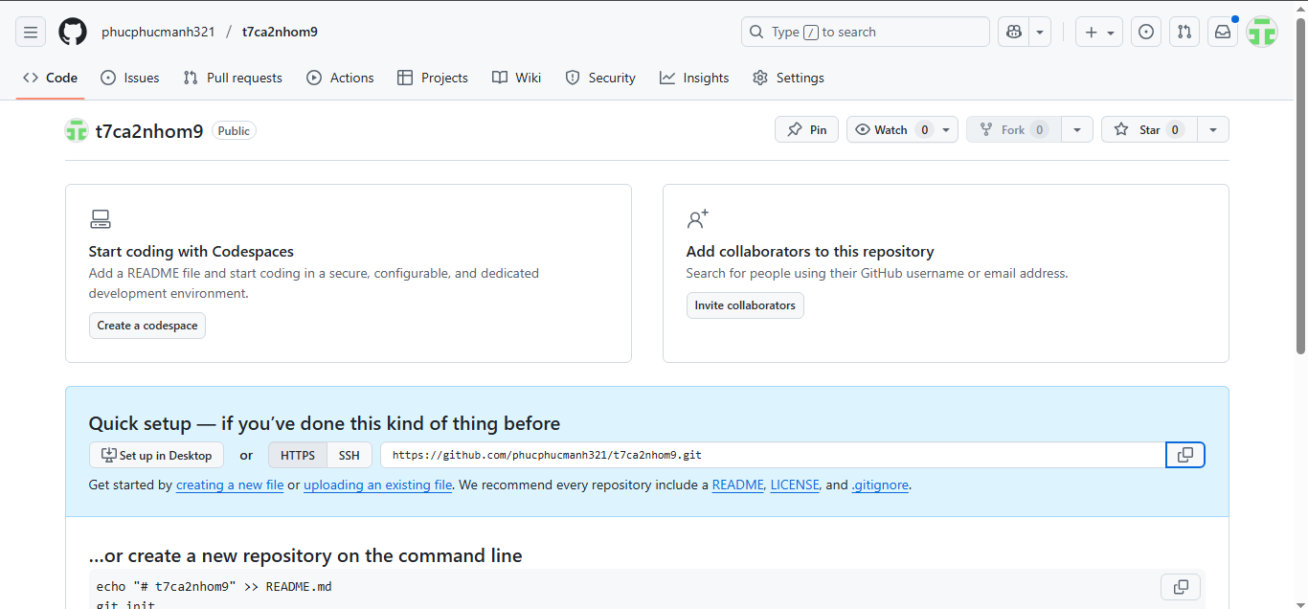
- SV A,B,C lấy kho vừa tạo về máy của mình
Trả lời:
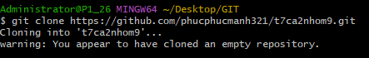

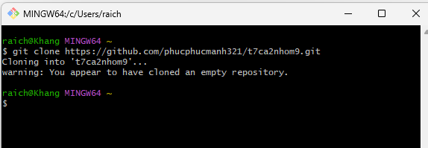

- SV A chép file source.cpp được cung cấp vào LR của mình vừa tạo
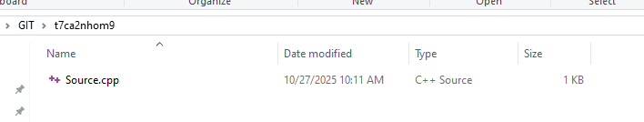
- Nhóm cho biết trạng thái (status) của các file vừa chép vào? Xem trại thái bằng cách nào?
Trả lời:
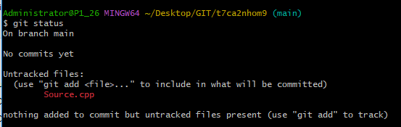
Hình minh họa
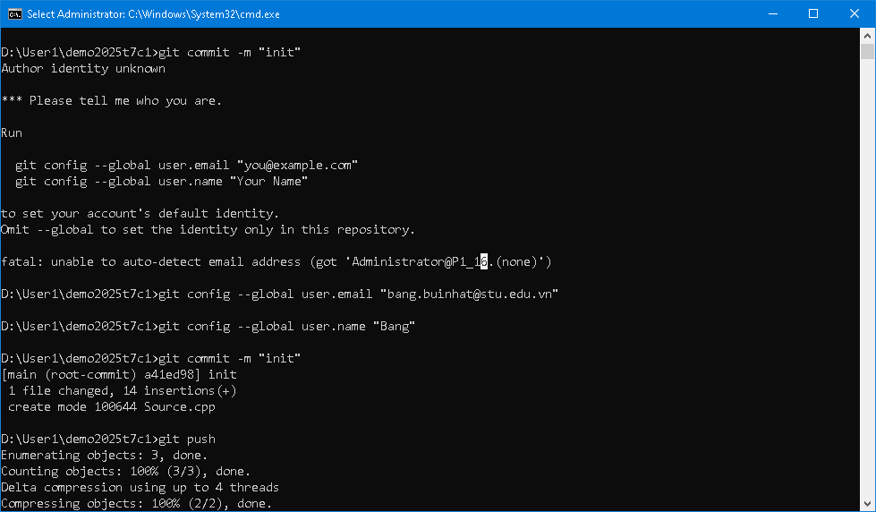
- SV A hãy thêm file đó vào LR
Trả lời:
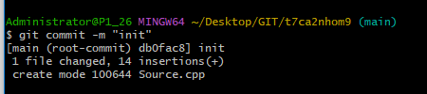

- Kiểm tra lại trạng thái các file đó
File source.cpp có trạng thái là gì?
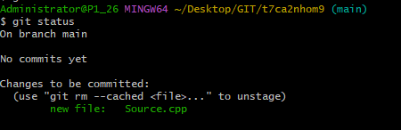
Hình minh họa

- Commit những thay đổi đó
Trả lời:
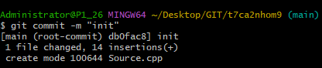
- Đẩy các thay đổi đó lên RR của nhóm
Trả lời:
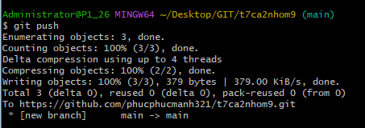

- SV B,C lấy kho của nhóm mình về máy
Trả lời:
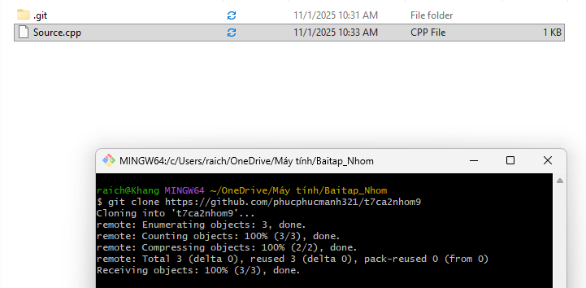
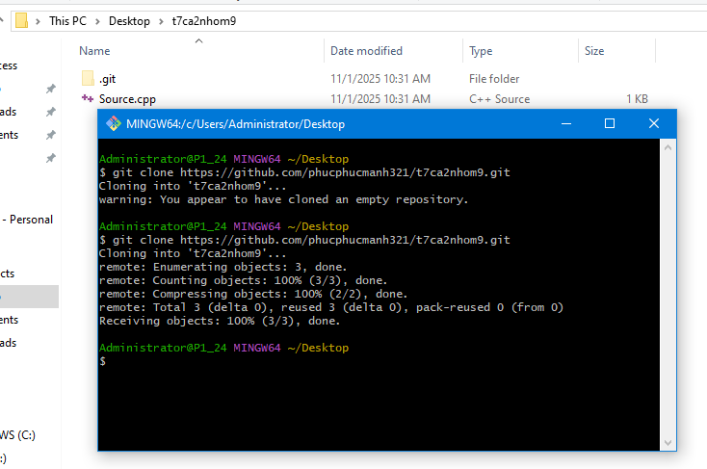

- SV A, B,C hoàn thành file source.cpp theo phân công
SV A: hàm tổng
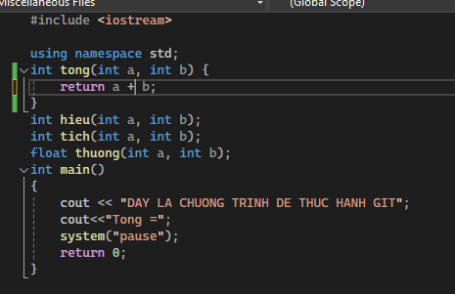
SV B: hàm hiệu
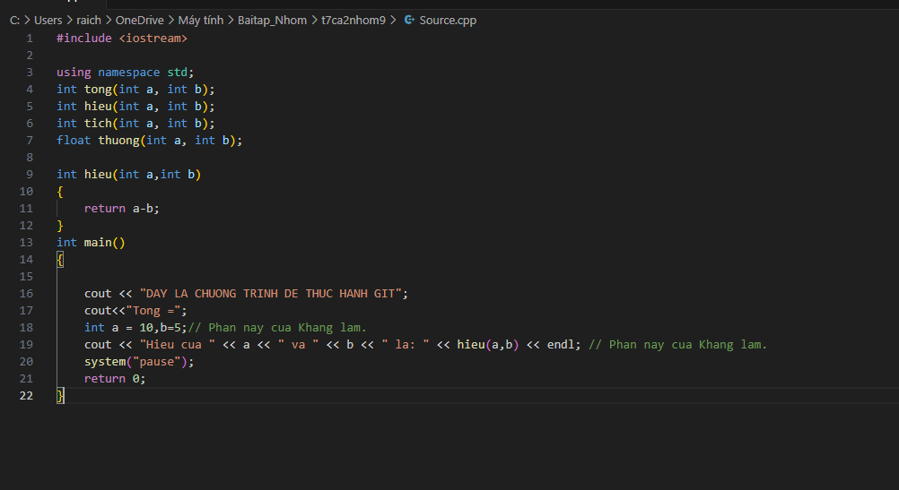
SV C: hàm tích
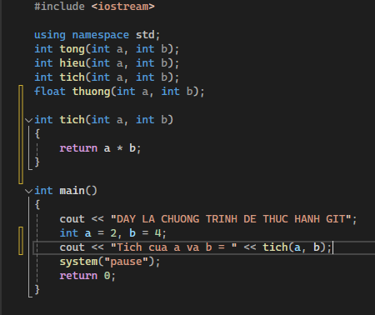
Và hàm main
- SV A, B,C đẩy các phần thay đổi của mình lên RR
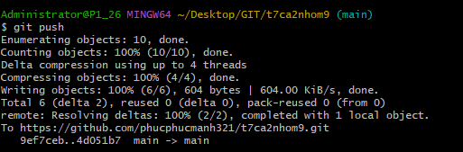
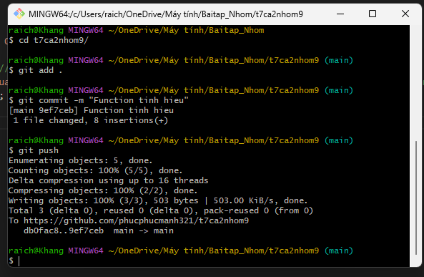

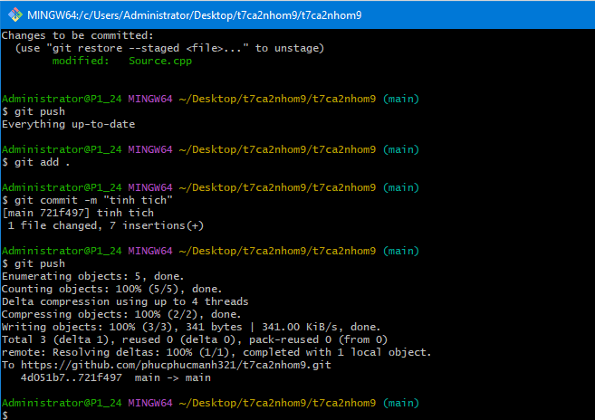
- Mỗi SV phát triển 1 chức năng mới tự chọn trên 1 nhánh mới
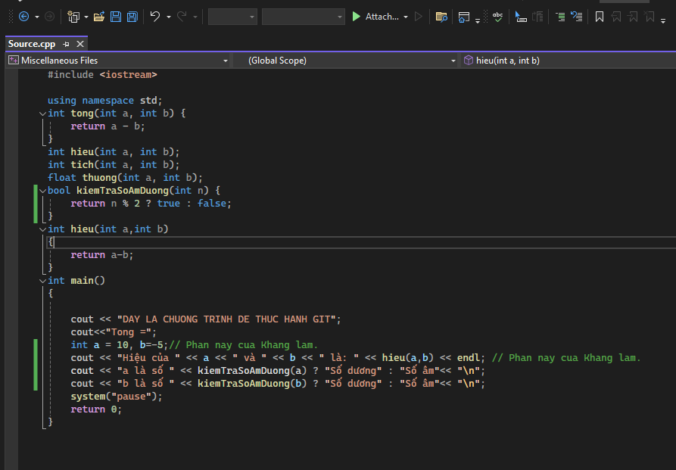
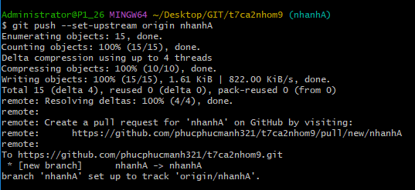
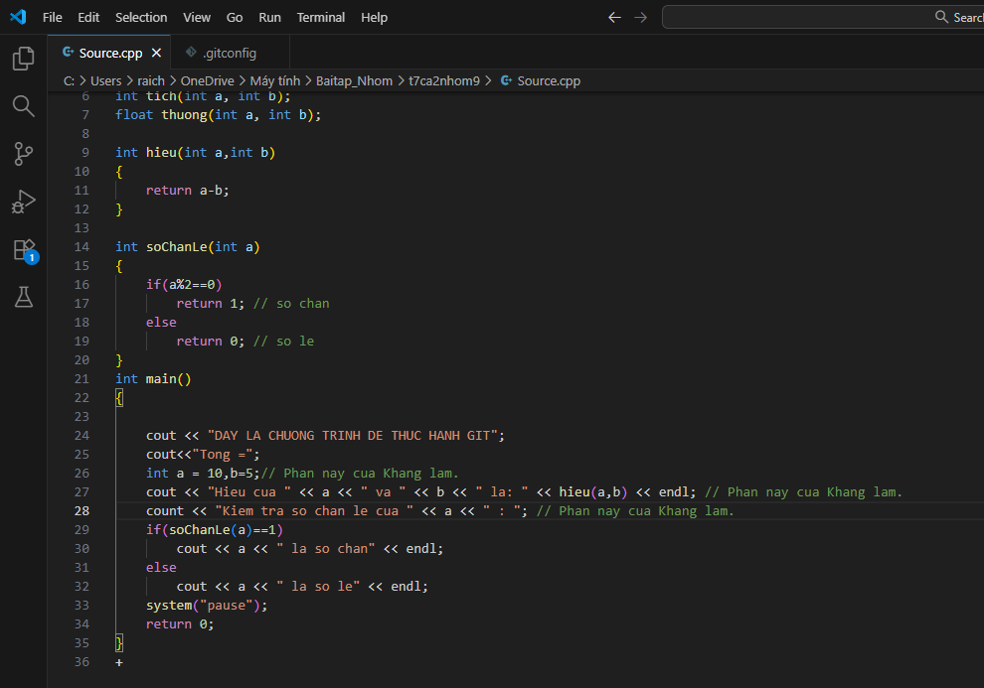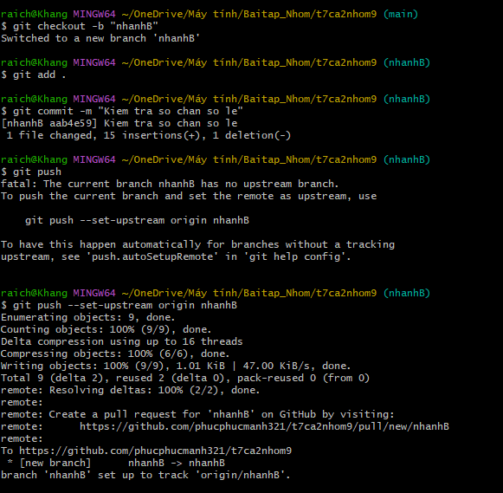
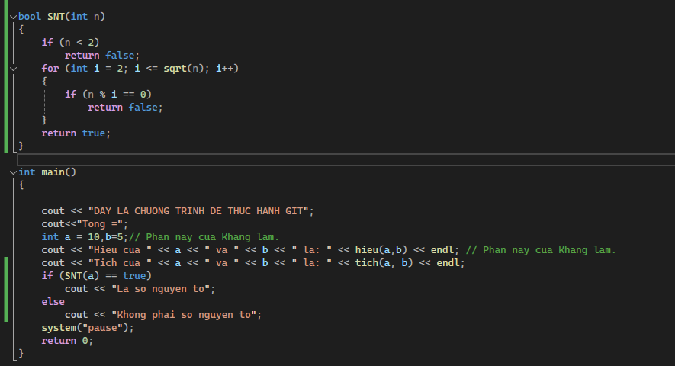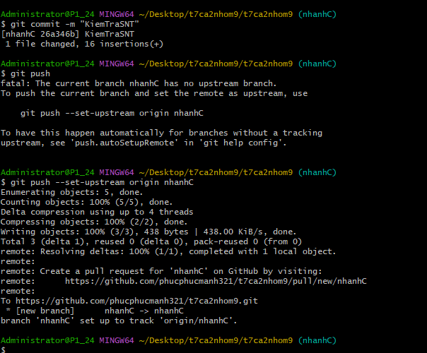

- Nhóm trưởng kiểm tra trước khi tích hợp vào main

